Отбасы- ол да бір шағын мемлекет. Әр мемлекеттің өзіне тән өндірісі, өнім бөлісі, сыртқы және ішкі саясаты, басқару тәртібі, міндет-қызмет бөлінісі, кіріс- шығыс бюджеті, қасиеттеп, қастерлеп ұстанатын рәміздері т.б болмыс-тіршілік жақтары болады. Адамдардың жақсы өмір сүруі отбасы құрамындағыларға байланысты. Сондықтан отбасы құрылымына зор маңыз беріліп, мәнін қорғаған, отбасының ар-намысын сақтауға, сырын шашпауға, мүшелерінің бір-біріне адал, қамқор болуына тәрбиелеген.  
  
Бала тәрбиесіндегі алғашқы ұстаз — ата-ана.  
  
Жанұяда жақсы қасиеттер балаға сөзбен, үлкендердің үлгісімен сіңеді, дамиды:  
  
адамгершілік  
бауырмалдық  
татулық  
қайырымдылық  
әдептілік  
инабаттылық   
  
  
  
өзің жұмыс істеп жүргенде баланың қолынан келетін ісіне жағдай туғызу  
оның үйренуіне көмектесу  
берген тапсырмаңыздың аяғына дейін орындаулын төзімділікпен бақылау  
істеген ісін ұқыпты , тындырымды орындауына бағыт беру  
жақсы ісін мадақтап, терісін оң етіп түсіндіру   
  
Балаға теріс әсер етеді:  
  
Жанұядағы жанжал,  
үлкендердің аузына келген сөздерді айтуы,   
баланың көзінше басқа біреуді сөгуі,  
біреудің сыртынан өсек айтуы  
балалардың көзінше арақ ішу,  
үсті-үстіне темекі тарту т.б.   
  
«Балаңда өсер, көкейіңді тесер»  
  
Бұзақылықтың басы бос жүруден басталады  
  
Кейде сабақты жиі қалдыруға және әр түрлі сылтауларды үлкендердің өзі үйретіп отырады.  
  
Бұл жағдайда балаға өтірік айтуды үйретіп отырғанын аңғармай да қалуы мүмкін.  
  
Сондықтан  
  
Баланың бойына барлық жақсы қасиеттерді дарыту,  
тіпті жанында жүрген достарына дейін мән беру,  
табиғат сыйлаған дарыны болса дамыту,  
сүйікті ісімен айналысуға мүмкіндік беру  
дұрыс білім алуына жағдай жасау   
  
Ата-анаға берілетін кеңес:  
  
1. Балаға мектеп, мұғалім туралы көбірек мағлұмат беріп, дайындық жұмысын алдын ала жүргізіңіз.  
  
2. Балаңызды өзіне-өзі қызмет етуге дайындаңыз.  
  
3. Жанұяда бала тәрбиесіне бірдей талап қоя біліңіздер.  
  
4. Балаға уәде бергеннен кейін орындауға тырысыңыз, орындауға мүмкіндік болмаған жағдайда дұрыс түсінік беріңіз.  
  
5. Баланың өз бетімен әрекет жасауына мүмкіндік беріңіз (бермеген жағдайда бала өмір бойы бір істі өздігінен істей алмайтын, жалтақ, өзіне сенбейтін болып өседі).  
  
6. Балаңызға сүйіспеншілікпен қараңыз. Бала түсіністікте және сүйіспеншілікте өссе, ол бұл әлемнен махаббат табуды үйренеді.  
  
Ой толғанысы ...  
  
1. Егер баланы үнемі сынап отырса, оқуға құлқы болмайды  
Балаға үнемі күлсе, бұйығы болып өседі  
Баланы қолдап отырса, білімге деген ынтасы артады  
  
2. Балаға сенім артса, ол батыл болады  
Бала төзімділікте өссе, адал болып жетіледі  
Бала қауіпсіз жағдайда өссе, ол адамға сеніммен қарайды  
  
3. Бала кекшілдікте өссе, ол қатыгез болып өседі  
Бала адалдықта өссе, әділ болып жетіледі  
Бала түсіністікте және сүйіспеншлікте өссе, бұл әлемнен махаббат табуға үйретеді.  
  
Баяндама бойынша оқушының талаптары, ережесі, оқу-құралдары, мектеп, ата-ана арасындағы байланыс, түсіністік ортақ нәтиже туралы құнды ой-пікірлер айтылды, қоштайтындығын білдірді.  
  
2- мәселе  
  
“Жақсы тәрбиеші, үлгілі ата-ана бола аламыз ба?”  
  
деген сауал төңірегінде бір сәтте болсын, ойланып көрдік пе екен?  
  
Олай болса, келіңіз, бірігіп табуға тырысалық. Төмендегі сұрақтарға  
  
“Иә”, “Кейде” немесе “Жоқ” деген жауаптардың біреуін беру арқылы өзіңізді тексеруден өткізуіңізге болады.  
  
1) Балалар тәрбиесі туралы газет-журнал беттерінде жарияланған мақалаларды, немесе теле-радио хабарларын көріп, тыңдап отырасыз ба? Осы тақырыптағы кітаптарды оқисыз ба?  
  
2) Балаңыз бір оғаш нәрсе істеп қойды делік. Сіз мұндай жағдайдың өз тәрбиеңіздің нәтижесі екендігі жөнінде ойланып көрдіңіз бе?  
  
3) Балалар тәрбиесінде қасыңыздағы қосағыңыздың пікірімен үнемі санасып отырасыз ба?  
  
4) Егер балаңыз сізге жәрдем берсе, осы кезде оның өз жұмысы бұдан кедергіге ұшырап немесе мүлдем тоқтап қалуы мүмкін екендігіне қарамастан қабылдар ма едіңіз?  
  
5) Бұйыру немесе тыйым салу сияқты шараларды сіз тек қажет кезінде қолданасыз ба?  
  
6) Жүйелік, реттілік – педагогиканың маңызды принциптерінің бірі деп санайсыз ба?  
  
7) Балаға оның айналасындағылардың үлкен әсер ететіндігін сезінесіз бе?  
  
8) Спорт пен дене шынықтыру баланың жан-жақты, үйлесімді дамуында маңызы зор екенін ескеріп отырасыз ба?  
  
9) Сіз балаңыздан бір нәрсені орындау жөнінде талап тұрғысынан емес, өтініп сұрап көрдіңіз бе?  
  
10) “Менің уақытым жоқ” немесе “тоқтай тұр, әуелі жұмысымды бітіріп алайын” – деген тәрізді сылтаулармен балаңыздан “құтылуға тырысу” сізге ыңғайсыздық туғызбай ма?  
  
Әрбір мақұлдау жауаптарыңыз үшін – 2 ұпай  
  
Ал кей кезде орындалатын болса – 1 ұпай  
  
Ал қарсы болсаңыз – 0 ұпайдан қойып отырыңыз.  
  
6 ұпайдан төмен ұпай жинасаңыз, бала тәрбиесі туралы түсінігіңіз көмексі екендігін дәлелдейді. “Ештен кеш жақсы” деген ғой, сіз бұл мақалға көп иек арта бермей, жеткіншектер тәрбиесі төңірегінде өз біліміңізді жетілдіре түсуге асыққаныңыз абзал.  
  
7 –ден 14- ке дейін ұпай жинасаңыз, Сіз бала тәрбиесінде әрине үлкен қателік жасап жүрген жоқсыз, әйтсе де өзіңіздің осы бағыттағы іс-әрекетіңіз жөнінде тереңірек ойланып көріңіз. Ал тіпті былай істеуге де болады: алдағы жексенбінің бірін балаңызбен көңілді өткізуге арнаңыз.

**Егіндікөл ауданы «Балбөбек» балабақшасы**

**«Айгөлек» тобы**

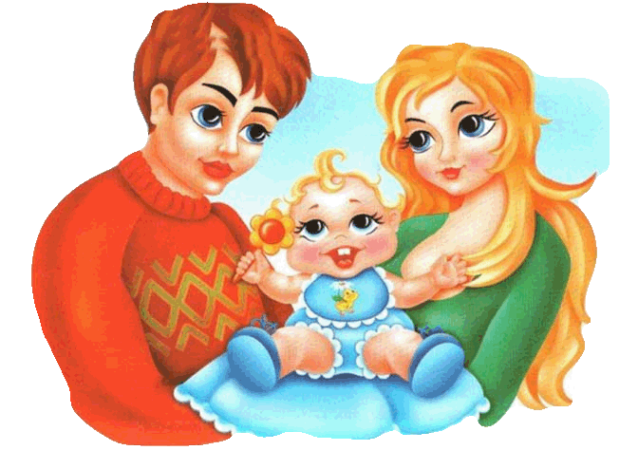

**Ата- аналарға арналған баяндама**

**Оқыған : Апсаматова А.Н**